Wasserfangkasten - SX - Anthrazit ø120 kubisch exzentrisch 283x240x240

GRÖMO

Eigenschaften

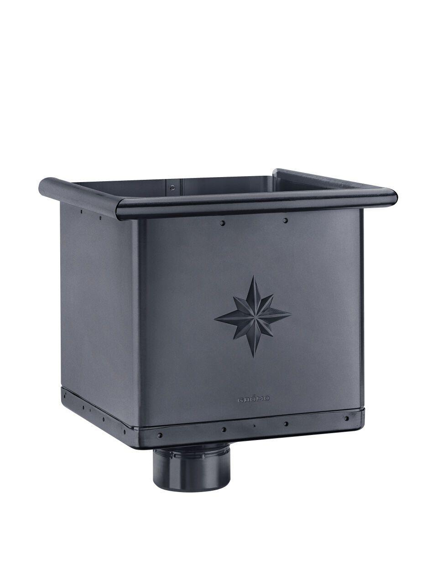

GTIN:

4043706828215

HAN:

82821

Farbton

anthrazit

Oberfläche

beschichtet

Werkstoff

Aluminium

Breite (mm)

240,00

Höhe (mm)

283,00

Länge (mm)

240,00

Nennweite DN

120,00

Farbtonbezeichnung Hersteller

Anthrazit